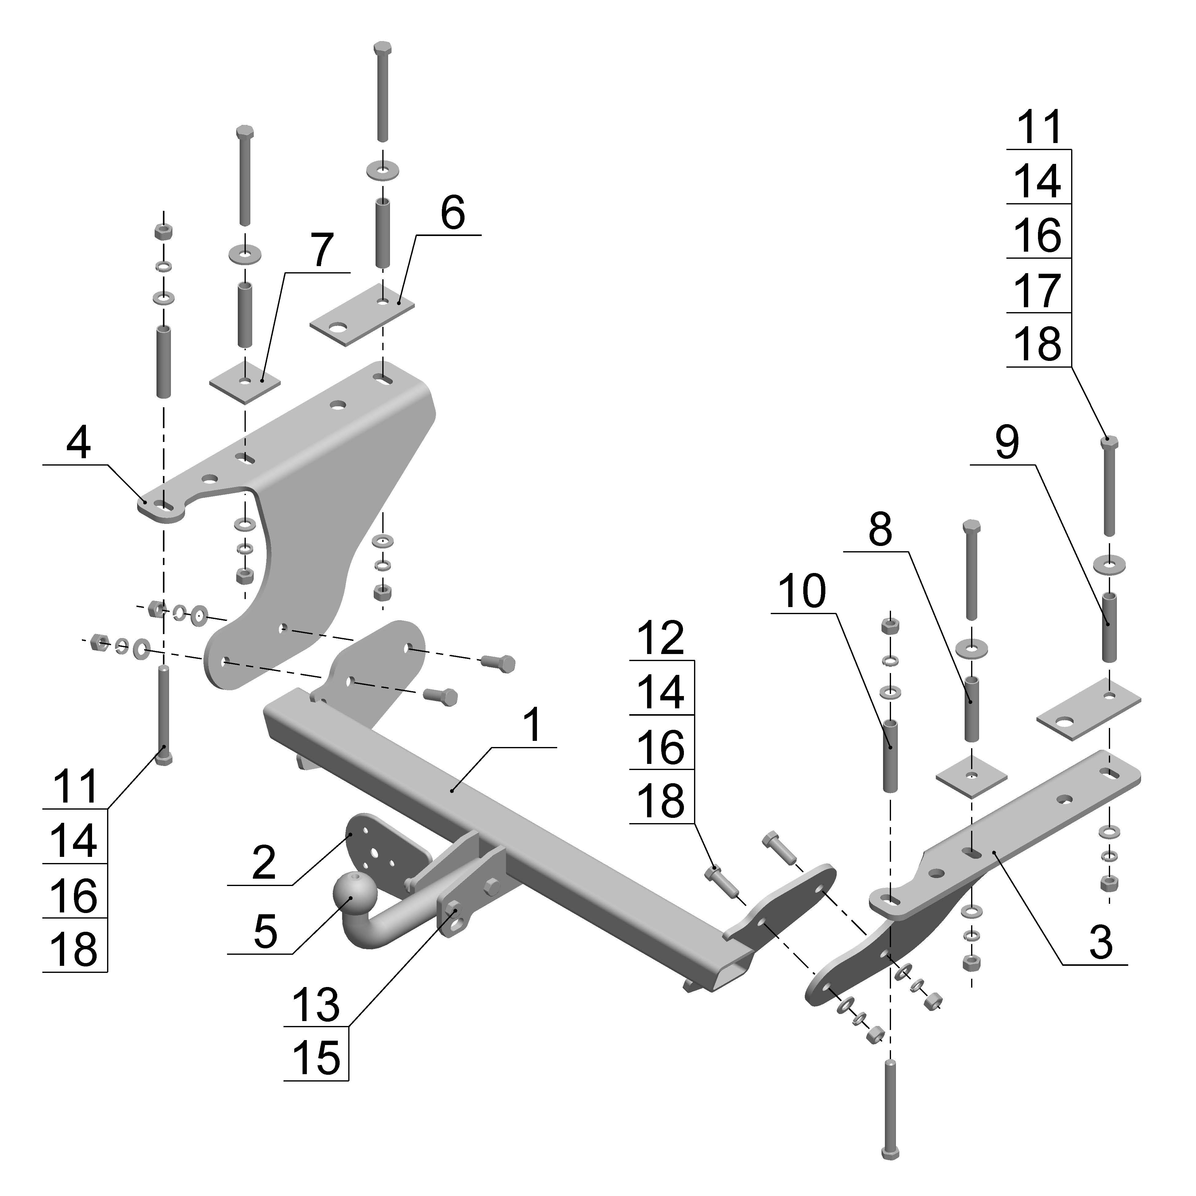
Рис.1.

ВНИМАНИЮ ПОКУПАТЕЛЯ

При покупке необходимо проверить комплектность. В руководстве должна быть указана дата продажи и поставлен штамп магазина. Необходимо сохранять руководство в течение всего гарантийного срока эксплуатации устройства.

ВВЕДЕНИЕ

Устройство тягово-сцепное (ТСУ) предназначено для шарнирной сцепки автомобиля с буксирным прицепом. Для обеспечения сцепки автомобиля с прицепами различных марок присоединительные элементы ТСУ стандартизованы в соответствии с ГОСТ Р 53815-2010. Изготовитель постоянно совершенствует ТСУ, поэтому некоторые конструктивные изменения могут быть не отражены в настоящем руководстве.

1 ТРЕБОВАНИЯ БЕЗОПАСНОСТИ И ПРЕДУПРЕЖДЕНИЯ

  - Не допускается буксировка прицепа полной массой более 1500 кг, скорость автопоезда не должна превышать 90 км/час.
  - Вертикальная статическая нагрузка на сцепной шар не более 75 кс.
  - Работу по монтажу ТСУ рекомендуется проводить в условиях СТО.
  - При каждом ТО необходимо проводить подтяжку резьбовых соединений.
  - Изготовитель не несет ответственности за безопасность и надежность работы ТСУ при изменении потребителем его конструкции и при нарушении правил его эксплуатации.
2 ТЕХНИЧЕСКИЕ ХАРАКТЕРИСТИКИ

Тип шарнирного соединения | - шаровой
Диаметр сцепного шара | - 50 мм
Вертикальная нагрузка на шар, не более | - 75 кг
Полная масса буксируемого прицепа, не более | - 1500 кг
Масса ТСУ, не более | - 19,5 кг

3 КОМПЛЕКТ ПОСТАВКИ

1 | ТСУ Subaru Forester | - 1 шт.
2 | Подрозетник | - 1 шт.
3 | Кронштейн правый | - 1 шт.
4 | Кронштейн левый | - 1 шт.
5 | Шар | - 1 шт.
6 | Планка закладная 1 (108х56х5) | - 2 шт.
7 | Планка закладная 2 (56х56х5) | - 2 шт.
8 | Втулка Ø16х79 | - 2 шт.
9 | Втулка Ø16х85 | - 2 шт.
10 | Втулка Ø16х89 | - 2 шт.
11 | Болт М12х120 | - 6 шт.
12 | Болт М12х35 | - 4 шт.
13 | Болт М12х1,25х70 | - 2 шт.
14 | Гайка М12 | - 10 шт.
15 | Гайка М12х1,25 (самостоп.) | - 2 шт.
16 | Шайба Ø12 | - 10 шт.
17 | Шайба Ø12х40 | - 4 шт.
18 | Шайба пружинная Ø12 | - 10 шт.
19 | Руководство | - 1 шт.

4 УСТАНОВКА ТСУ НА АВТОМОБИЛЬ

- Установить автомобиль на подъемник, эстакаду или смотровую яму, приняв все необходимые меры обеспечения безопасности выполняемых работ;
- Демонтировать глушители. Извлечь резиновые заглушки (больше не используются) из штатных отверстий в лонжеронах автомобиля и пластиковые вставки из багажника;
- Зафиксировать (без затяжки) кронштейны (поз. 3, 4) на штатных отверстиях в лонжеронах автомобиля, с помощью крепежных элементов (поз. 11, 14, 16, 17, 18) и втулок (поз. 8, 9, 10). Для установки втулки (поз. 10) рассверлить нижнее отверстие в лонжероне до Ø17 мм. Между кронштейнами (поз. 3, 4) и лонжеронами автомобиля установить планки закладные (поз. 6, 7);
- Зафиксировать ТСУ (поз. 1) на правом и левом кронштейнах (поз. 3, 4) с помощью крепежных элементов (поз. 12, 14, 16, 18);
- Установить шар (поз.5) и подрозетник (поз.2) на ТСУ (поз.1) с помощью крепежных элементов (поз.13, 15);
- Произвести стяжку всех крепежных элементов с моментом 85 Н·м;
- Установить глушители и пластиковые вставки багажника на место;
- В соответствии с пунктом 5 паспорта подключить электрооборудование;
- Сцепной шар ТСУ покрыть слоем консистентной смазки типа ЛИТОЛ.
5. ПОДКЛЮЧЕНИЕ ЭЛЕКТРООБОРУДОВАНИЯ

Работы по подключению электрооборудования ТСУ к бортовой сети автомобиля должны производиться в условиях специализированной мастерской.
- отключить аккумуляторную батарею;
- подключить провода к клеммам розетки и закрепить розетку на подрозетнике с помощью винтов и гаек М5 или с помощью саморезов;
- подключить провода от клемм розетки к бортовой сети автомобиля в соответствии со схемой Рис.2 с помощью разветвителей проводов;
- проверить на автомобиле действие световых сигналов.

Stop | Стоп-сигнал | 6 | 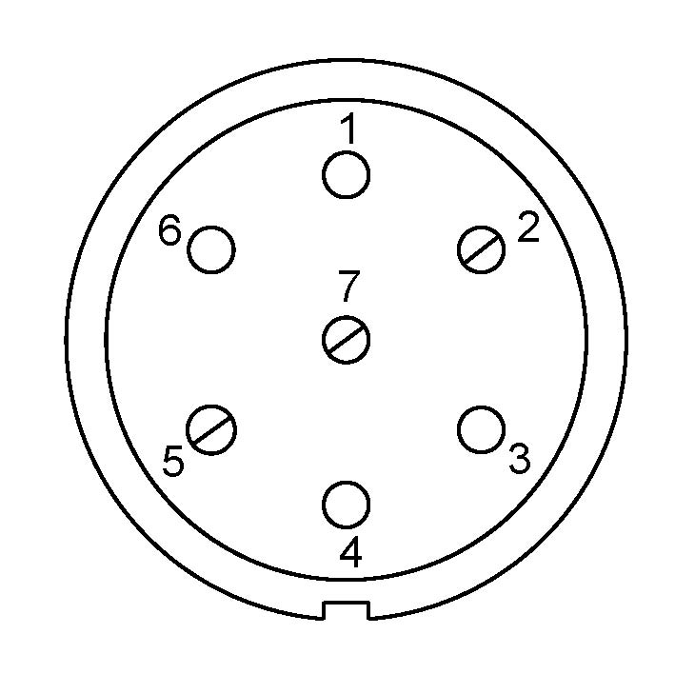 | 1 | Левый поворот
 | Габаритные огни | 5, 7 |  | 2 | Противотуманные габаритные фары
 | Правый поворот | 4 |  | 3 | Масса | ┴

Рис.2. Схема подключения электрооборудования

6. ГАРАНТИИ ИЗГОТОВИТЕЛЯ

Гарантийный срок эксплуатации ТСУ составляет 18 месяцев со дня продажи его магазином. Претензии по качеству ТСУ принимаются в течении срока гарантии при условии эксплуатации в соответствии с настоящим руководством по месту нахождения предприятия изготовителя.

7. СВИДЕТЕЛЬСТВО О ПРИЕМКЕ

Тягово-сцепное устройство полностью укомплектовано, соответствует ТУ 4591-002-23512563-2004 и признано годным к эксплуатации.

ДАТА ВЫПУСКА _____________ | ДАТА ПРОДАЖИ _____________
ШТАМП ОТК | ШТАМП МАГАЗИНА

РОССИЯ ООО «AvtoS»
140400, Московская область,

г. Коломна, ул. Озерское шоссе, д. 55
ИНН 5022020095
тел. +7(496)616-92-67;
факс +7(496)616-91-17

ТЯГОВО-СЦЕПНОЕ УСТРОЙСТВО

ДЛЯ АВТОМОБИЛЯ

Subaru Forester
2008-2012г.

Код: SU-05

Руководство по монтажу и эксплуатации

